爱驰甲醇燃料电池工厂开工奠基仪式启动
打造全球甲醇制氢燃料电池和汽车应用发源地

面对国内资源短缺现状和环保压力，发展甲醇能源技术，是实现能源利用多元化、有效降低碳排放和污染排放的可持续发展之路。8月8日，爱驰甲醇燃料电池工厂开工奠基仪式在山西高平项目用地正式启动。晋城市委书记张志川，晋城市委副书记、市长王震，在奠基仪式现场连线，听取汇报，并与高平市委书记胡晓刚，市委副书记、市长原健等市领导，以及爱驰汽车联合创始人兼董事长付强，爱驰汽车执行副总裁兼CTO王东晨，爱驰汽车动力系统副总裁吴畏，爱驰汽车副总裁陈强等爱驰领导共同见证了此次奠基仪式。
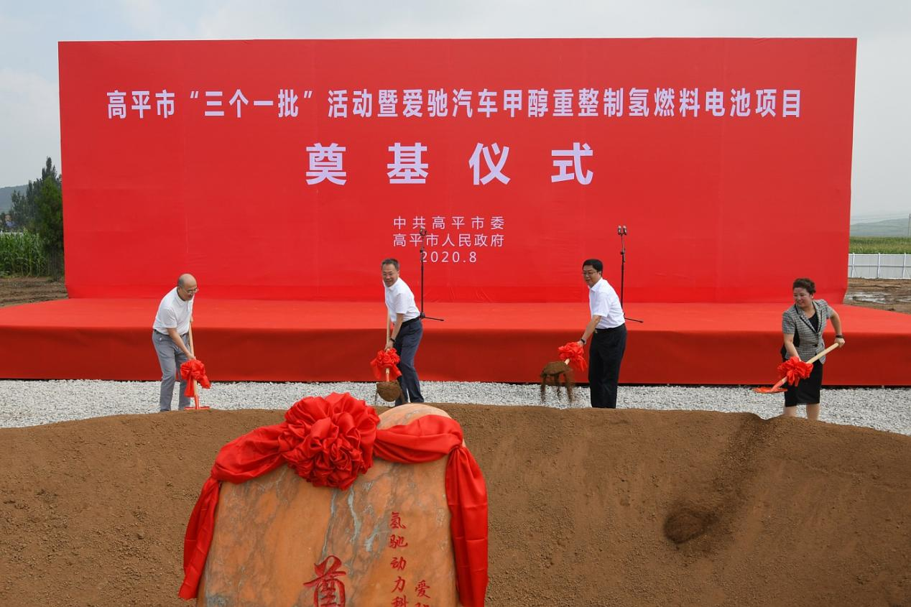
山西省作为全国首个能源革命综合改革点，和国家八部委指定的甲醇汽车应用重点省份，肩负着优化国家能源结构，应对油气时代过后能源问题的重要使命。晋城市、高平市矿产资源丰富，煤化工产业发达，甲醇产量充足，对于新兴替代能源应用到汽车领域提供了最佳的产业环境。
基于此，爱驰汽车与高平在去年进博会期间，签订了战略合作协议，并于7月15日，正式签署甲醇氢燃料电池项目落地合作协议，将在高平投资20亿元，建成年产 8 万台套的甲醇氢燃料电池动力系统工厂，达产后营业收入将不低于40亿元，税收不低于2.4亿元。
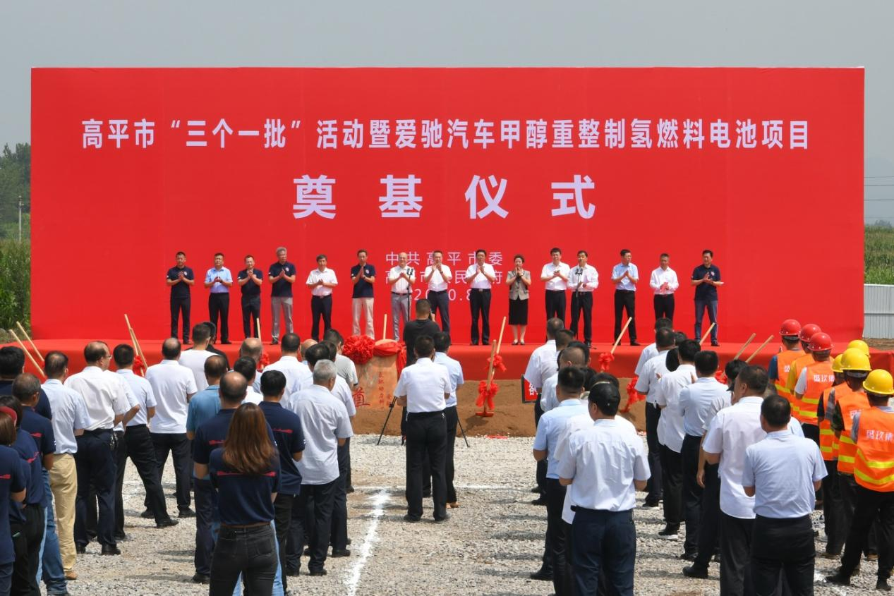
能源战略布局 构建多元化产业形态

项目建成后，不仅成为高平市新的产业地标，还将成为全国，乃至全球，最大的车用甲醇氢燃料电池动力系统制造基地，对于减少汽车产品对石化行业的依赖，加大氢能在汽车行业的应用，深化山西省煤化工资源的充分利用和清洁化利用，有着极其重要的社会意义和经济意义。
对于高平而言，项目工厂建设完成生产后，高平市凭借 8万套产能可形成立足山西，辐射西北的燃料电池产能布局，并且有望打开高平甲醇的市场需求，推动当地在智能制造和能源经济方面取得双向突破，进一步丰富高平市当前的产业结构、降低资源依赖性，构建多元化经济发展格局。
对于爱驰汽车来说，氢驰动力工厂的奠基，使爱驰在氢能源布局中，再添一名大将，助力爱驰形成独特的车型品类。立足山西，走向全球，是爱驰甲醇重整燃料电池应用的长远目标。

技术致胜 推动全球汽车动力升级革命

据《汽车产业中长期发展规划》及燃料电池的市场发展情况表明，甲醇重整制氢燃料电池市场体量逐步增大，占有一定比例的市场份额，国内外市场前景巨大。
爱驰汽车是一家智能新能源汽车公司，自诞生之初就以中国力量全球化的践行者为己任，致力于以领先的智能制造、智能产品和智能服务，为用户创造一个全新的、绿色的出行生活方式。爱驰在自成立之初，便致力于未来能源动力的探索和前瞻布局。爱驰的全球化布局优势能够充分整合国内外资源，通过与丹麦蓝界科技联合开发、并已在量产乘用车上实现应用的甲醇高温重整在线制氢燃料电池技术，可广泛应用于乘用车、城市物流车、共享出行运营车和轻型商用车，更可用于移动式发电等商业场景， 是目前最理想、最可循环经济产业化的动力系统，具有相当广阔的市场前景。
爱驰首款搭载甲醇氢燃料电池的产品最快将在2022年投放市场，随着甲醇基础设施的建设，逐步推广到海内外市场。爱驰甲醇燃料电池工厂的建立，不仅在于新旧能源的更替，也是氢能产业化的重要突破，更是人类迈向真正清洁能源时代的重要一步。未来，爱驰将基于可持续发展理念，通过甲醇重整制氢燃料电池技术推进汽车动力的进一步转型升级，与高平携手助力国家能源振兴，创造更美好的环境！

